Załącznik nr 1
Opis składnika majątku ruchomego

Dane pojazdu:
Samochód specjalny VW Crafter
• VIN: WV1ZZZ2EZF6040348
• Numer rejestracyjny: PO8L318
• Numer dowodu rejestracyjnego: DR/BAN 0257178
• Numer karty pojazdu: KP/AAC 1198229
Dane techniczne:
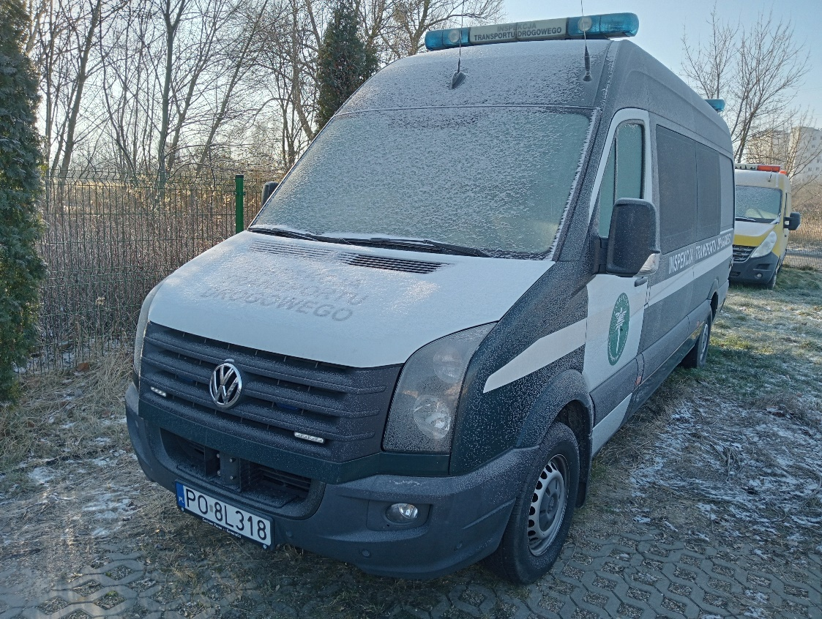
• Pojemność silnika 1968 cm3
• Moc w kW: 120 kW
• Rodzaj pojazdu: specjalny
• Data pierwszej rejestracji: 16.07.2015 r.
• Rok produkcji: 2015
• Liczba miejsc: 3
• Zasilanie: ON
• Ubezpieczenie OC: 20.08.2024 r.
• Data ważności bad. tech.: 03.01.2024 r.
• Przebieg: 86 942 km
• Numer inwentarzowy: WITD/ŚT/743/005
• Wartość początkowa: 497289,00 zł
• Oznakowanie i wyposażenie poj. uprzywilejowanego: TAK
Stan techniczny: pojazd jezdny. Uszkodzony akumulator pomocniczy pod maską, problemy z odpalaniem. Do wykonania obsługa planowa i wymiana rozrządu (koszt ok. 3500 zł). Ogniska korozji na tylnych drzwiach przy wlotach powietrza (wyprawki, koszt ok. 2500 zł), uszkodzona wtyczka przewodu ładowania zabudowy, brak przetwornicy. Głównym problemem jest wyczuwalny zapach spalenizny po awarii instalacji w 2016 roku (przywrócono do ustawień fabrycznych, zapach pozostał)
Kwota wywoławcza: 59 000 zł brutto
W celu uzyskania szczegółowych informacji, prosimy o kontakt telefoniczny - osoba do kontaktu: Referent ds. Transportu i Zaopatrzenia w Wojewódzkim Inspektoracie Transportu Drogowego
w Poznaniu: Jerzy Ryniec; Tel. 61 873 42 06.

